**TRƯỜNG TIỂU HỌC Y JÚT**

**KIỂM TRA ĐỊNH KÌ CUỐI HỌC KÌ I LỚP 3 MÔN TIẾNG Ê ĐÊ**

**NĂM HỌC: 2020-2021**

**Thời gian: 45 phút**

**KSIÊM DLĂNG RUÊ GƯL I**

**KLEI: Ê ĐÊ 3**

**A. PHẦN ĐỌC(5 điểm ):**

**I. Đọc thành tiếng( 2 điểm )** - Bóc thăm các bài đã học và đọc 1 bài trước lớp.

**II .KIẾN THỨC TIẾNG Ê ĐÊ ( 3đ):**

Câu 1 :(0,5đ) **Am^ knă** …………… . M1

1. Êsei B. Djam }iêm u\n

Câu 2 :(0,5đ) **Điền vần ^ hoặc vần i vào ô trống:** M1

Êa ks…… mg……

Câu 3 :(1đ) **Nối câu ( theo mẫu ): M1**

|  |  |  |
| --- | --- | --- |
| ao |  | hra\ |
| am^ | mđao |
| Kdô | ama |
| sang | êa drao |

Câu 4:(1đ) **Dlăng Rup ]ih boh hră ( nhìn tranh viết tên con vật ) M2**

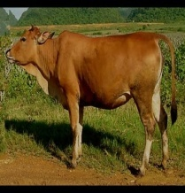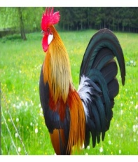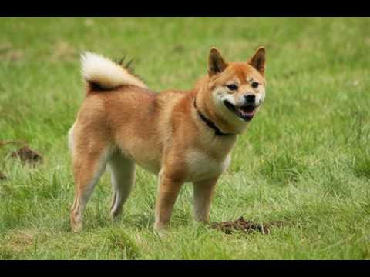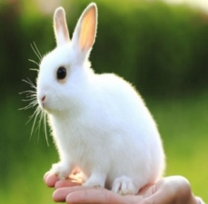

-------------- ; -------------- ; -------------- ; ----------------- ;

**B. KIỂM TRA VIẾT (5 điểm)**

**Câu 5.(1,5)Nghe giáo viên đọc để viết vần đã học M1**

**Câu 6.(1,5đ) Nghe giáo viên đọc để viết lại 4 từ ngữ đã học M2**

**Câu 7. (1đ) Dịch nghĩa sang tiếng Việt và viết lại câu ứng dụng sau M3**

Dua tlâo drei ksua rui nao ti phu\n alê.

…………………………………………………………………......................................

**Câu 8.(1đ)Em hãy viết câu ‘’em chào thầy cô ạ! ’’ bằng tiếng Êđê M3**

………………………………………………………………………………….

**HƯỚNG DẪN CHẤM BÀI**

A. PHẦN ĐỌC:

ĐỌC THÀNH TIẾNG :( 2 điểm)

- HS đọc to rõ ràng ,đúng từ khóa,từ ứng dụng,câu ứng dụng .( 1,5đ)

- Trả lời đúng câu hỏi của GV ( 0,5đ)

- HS đọc sai lỗi chính tả: hai lỗi trừ 0,25 đ

- Với những HS đọc sai dấu câu, ngắt ngỉ không đúng chỗ: toàn bài trừ 0,25đ.

- HS đọc chậm không đúng tốc độ: Tùy vào từng mức độ mà GV trừ 0,25 – 0,5

điểm toàn bài.

KIẾN THỨC TIẾNG Ê ĐÊ : (3 điểm)

Câu 1 : Êsei

Câu 2 : Êa ks **^**  ; mg **i**

Câu 3 : Nối câu

|  |  |  |
| --- | --- | --- |
| ao |  | hra\ |
| am^ | mđao |
| Kdô | ama |
| sang | êa drao |

Câu 4: Dlăng Rup ]ih boh hră :

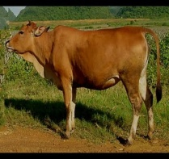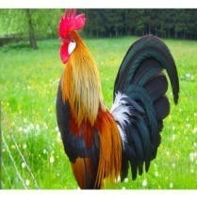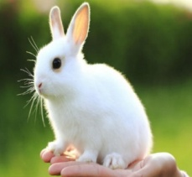

Êmô mnu\ asâo pai

B. Phần nghe -viết :

Câu 5: Từ khóa :

Câu 6.Từ ứng dụng :

Câu 7. Dịch nghĩa sang tiếng việt câu ứng dụng

- Hai ba con nhím bò đến bụi(cây) lê.

Câu 8.Dịch câu ứng dụng sang tiếng Ê Đê.

- Adei kkuh kơ nai.

Trường TH Y Jút

ADu\: 3A…

Djuê anăn : …………………………….

Mmông : 45’

**KSIÊM DLĂNG RUÊ GƯL I**

**KLEI: Ê ĐÊ 3**

|  |  |
| --- | --- |
| Điểm | Lời phê của Thầy (cô) giáo |
|  |  |

**I.ĐỌC THÀNH TIẾNG ( 2đ)**

- Bóc thăm các bài đã học và đọc 1 bài trước lớp.

**II .KIẾN THỨC TIẾNG Ê ĐÊ ( 3đ):**

Câu 1 : **Am^ knă** …………… .

1. Êsei B. Djam }iêm u\n

Câu 2 : **Điền vần ^ hoặc vần i vào ô trống:**

Êa ks…… mg……

Câu 3 : **Nối câu ( theo mẫu ):**

|  |  |  |
| --- | --- | --- |
| ao |  | hra\ |
| am^ | mđao |
| Kdô | ama |
| sang | êa drao |

Câu 4: **Dlăng Rup ]ih boh hră ( nhìn tranh viết tên con vật )**



-------------- ; -------------- ; -------------- ; ----------------- ;

**B.KIỂM TRA VIẾT (5 điểm)**

**Câu 5.(1,5)Nghe giáo viên đọc để viết vần đã học**

|  |  |  |  |  |  |  |  |  |  |  |  |  |  |  |  |  |  |
| --- | --- | --- | --- | --- | --- | --- | --- | --- | --- | --- | --- | --- | --- | --- | --- | --- | --- |
|  |  |  |  |  |  |  |  |  |  |  |  |  |  |  |  |  |  |
|  |  |  |  |  |  |  |  |  |  |  |  |  |  |  |  |  |  |
|  |  |  |  |  |  |  |  |  |  |  |  |  |  |  |  |  |  |
|  |  |  |  |  |  |  |  |  |  |  |  |  |  |  |  |  |  |
|  |  |  |  |  |  |  |  |  |  |  |  |  |  |  |  |  |  |
|  |  |  |  |  |  |  |  |  |  |  |  |  |  |  |  |  |  |
|  |  |  |  |  |  |  |  |  |  |  |  |  |  |  |  |  |  |
|  |  |  |  |  |  |  |  |  |  |  |  |  |  |  |  |  |  |
|  |  |  |  |  |  |  |  |  |  |  |  |  |  |  |  |  |  |
|  |  |  |  |  |  |  |  |  |  |  |  |  |  |  |  |  |  |
|  |  |  |  |  |  |  |  |  |  |  |  |  |  |  |  |  |  |
|  |  |  |  |  |  |  |  |  |  |  |  |  |  |  |  |  |  |
|  |  |  |  |  |  |  |  |  |  |  |  |  |  |  |  |  |  |
|  |  |  |  |  |  |  |  |  |  |  |  |  |  |  |  |  |  |
|  |  |  |  |  |  |  |  |  |  |  |  |  |  |  |  |  |  |
|  |  |  |  |  |  |  |  |  |  |  |  |  |  |  |  |  |  |

**Câu 6.(1,5đ) Nghe giáo viên đọc để viết lại 4 từ ngữ đã học**

|  |  |  |  |  |  |  |  |  |  |  |  |  |  |  |  |  |  |
| --- | --- | --- | --- | --- | --- | --- | --- | --- | --- | --- | --- | --- | --- | --- | --- | --- | --- |
|  |  |  |  |  |  |  |  |  |  |  |  |  |  |  |  |  |  |
|  |  |  |  |  |  |  |  |  |  |  |  |  |  |  |  |  |  |
|  |  |  |  |  |  |  |  |  |  |  |  |  |  |  |  |  |  |
|  |  |  |  |  |  |  |  |  |  |  |  |  |  |  |  |  |  |
|  |  |  |  |  |  |  |  |  |  |  |  |  |  |  |  |  |  |
|  |  |  |  |  |  |  |  |  |  |  |  |  |  |  |  |  |  |
|  |  |  |  |  |  |  |  |  |  |  |  |  |  |  |  |  |  |
|  |  |  |  |  |  |  |  |  |  |  |  |  |  |  |  |  |  |
|  |  |  |  |  |  |  |  |  |  |  |  |  |  |  |  |  |  |
|  |  |  |  |  |  |  |  |  |  |  |  |  |  |  |  |  |  |
|  |  |  |  |  |  |  |  |  |  |  |  |  |  |  |  |  |  |
|  |  |  |  |  |  |  |  |  |  |  |  |  |  |  |  |  |  |
|  |  |  |  |  |  |  |  |  |  |  |  |  |  |  |  |  |  |
|  |  |  |  |  |  |  |  |  |  |  |  |  |  |  |  |  |  |
|  |  |  |  |  |  |  |  |  |  |  |  |  |  |  |  |  |  |
|  |  |  |  |  |  |  |  |  |  |  |  |  |  |  |  |  |  |

**Câu 7. (1đ) Dịch nghĩa sang tiếng Việt và viết lại câu ứng dụng sau**

Dua tlâo drei ksua rui nao ti phu\n alê.

…………………………………………………………………......................................

**Câu 8.(1đ)Em hãy viết câu ‘’em chào thầy cô ạ! ’’ bằng tiếng Êđê**

………………………………………………………………………………….

**TRƯỜNG TIỂU HỌC Y JÚT**

**BẢNG MA TRẬN**

**MÔN TIẾNG Ê ĐÊ LỚP 3 CUỐI HỌC KÌ I NĂM HỌC 2020-2021**

|  |  |  |  |  |  |  |  |  |  |  |  |  |  |  |  |  |
| --- | --- | --- | --- | --- | --- | --- | --- | --- | --- | --- | --- | --- | --- | --- | --- | --- |
| **Mạch kiến thức, kĩ năng** | | **Số câu và số điểm** | **Mức 1** | | **Mức 2** | | **Mức 3** | | | **Mức 4** | | | | **Tổng** | | |
| **TN** | **TL** | **TN** | **TL** | **TN** | **TL** | | **TN** | | **TL** | | **TN** | **TL** | |
| **Đọc** | **Đọc thành tiếng** | **Số câu** |  | 1 |  |  |  |  | |  | |  | |  | 2 | |
| **Số điểm** |  | 2.0 |  |  |  |  | |  | |  | |  | 2.0đ | |
| **Câu số** |  |  |  |  |  |  | |  | |  | |  |  | |
| **Đọc hiểu- Vận dụng tiếng Êđê** | **Số câu** | 3 |  |  | 1 |  |  | |  | |  | | 3 | 1 | |
| **Số điểm** | **2.0** |  |  | 1.0 |  |  | |  | |  | | 2.đ | 1.0đ | |
| **Câu số** | **1,2,3** |  |  | 4 |  |  | |  | |  | | 1,2,3 | 4 | |
| **Viết** | **Chính tả** | **Số câu** |  | 1 |  | **1** |  |  | |  | |  | |  | 2 | |
| **Số điểm** |  | 1.5 |  | **1.5** |  |  | |  | |  | |  | 3đ | |
| **Câu số** |  | 5 |  | **6** |  |  | |  | |  | |  | 5,6 | |
| **Luyện từ và câu** | **Số câu** |  |  |  |  |  | **2** | |  | |  | |  | 2 | |
| **Số điểm** |  |  |  |  |  | **2** | |  | |  | |  | 2đ | |
| **Câu số** |  |  |  |  |  | **7,8** | |  | |  | |  | 7,8 | |
| **Nghe-nói** | | **Kết hợp và đọc trong viết chính tả** | | | | | | | | | | | | | | |
| **Tổng** | | **Số câu** | 3 | 2 |  | 2 |  | | 2 | |  | |  | 2.đ | | 8đ |
| **Số điểm** | 2.0 | 3.5 |  | 2.5 |  | | 2.0 | |  | |  |